Государственным и муниципальным организациям!
Согласно пункту 15 Правил отнесения видов экономической деятельности к классу профессионального риска, утверждённые постановлением Правительства Российской Федерации от 1 декабря 2005 года № 713 государственные (муниципальные) учреждения производят начисление страховых взносов исходя из страхового тарифа в размере 0,2 %, соответствующего 1 классу профессионального риска, в части основного вида экономической деятельности, которая финансируется из бюджетов всех уровней и приравненных к ним источников.
Государственные и муниципальные учреждения могут создаваться Российской Федерацией, субъектом Российской Федерации, муниципальным образованием для осуществления управленческих, социально-культурных или иных функций некоммерческого характера и по организационно-правовой форме подразделяются на казенные, бюджетные и автономные.
Такие учреждения вправе осуществлять приносящую доход деятельность, направленную на достижение целей, ради которых они созданы, при условии, что такая деятельность указана в учредительных документах.
Таким образом, если государственное (муниципальное) учреждение финансируется из соответствующего бюджета на осуществление основного вида экономической деятельности и имеет доходы от этого же вида деятельности, то оно должно исчислять страховые взносы исходя из двух страховых тарифов: в размере 0,2 % и в размере страхового тарифа, соответствующего классу профессионального риска, к которому отнесен основной вид экономической деятельности, а также отражать такие данные в подразделе 2.1.1 раздела 2 отчетности по форме ЕФС-1.
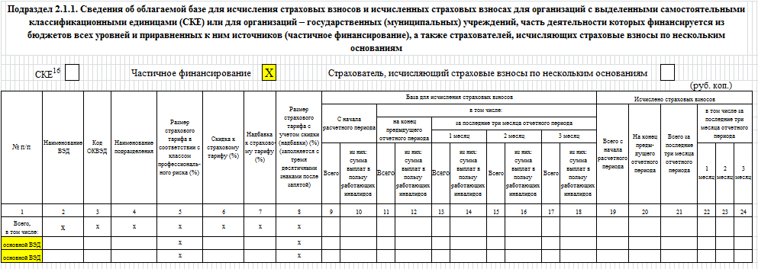
В соответствии с пунктом 176 Порядка страхователи – государственные (муниципальные) учреждения при заполнении указанного подраздела отчетности по форме ЕФС-1 в поле «Частичное финансирование» проставляют знак «X».
Строка «Основной ВЭД» заполняется по каждому виду финансирования путем добавления строки, то есть у такого страхователя будут две строки «Основной ВЭД».
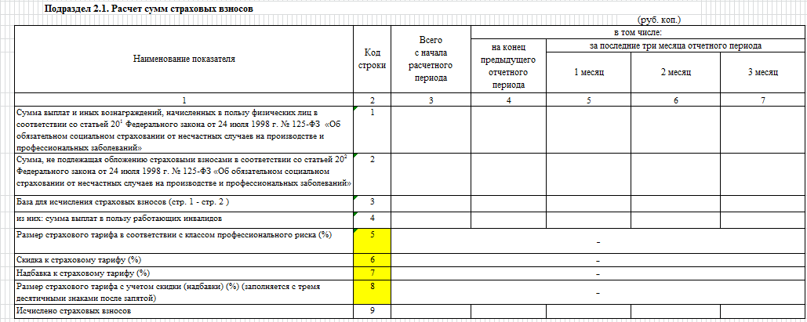

При этом такими страхователями строки 5, 6, 7 и 8 подраздела 2.1 раздела 2 не заполняются.

Статья 123.21 Гражданского кодекса Российской Федерации. Далее – ГК РФ.
Статья 123.22 ГК РФ.
Статья 298 ГК РФ.
Приказ СФР от 17 ноября 2023 г. № 2281 «Об утверждении единой формы «Сведения для ведения индивидуального (персонифицированного) учета и сведения о начисленных страховых взносах на обязательное социальное страхование от несчастных случаев на производстве и профессиональных заболеваний (ЕФС-1)» и порядка ее заполнения (ЕФС-1)». Далее – Порядок.

